Инструкция по обработке реестра Брокера с разбивкой по МВЗ.
- Зайти в реестры и напротив тех позиций, которые горят красным светофором, поставить галку «Подтверждено вне системы», если ДТ действительно была получена и отозвана, либо если был PDF, но электронная версия не дошла до нас по какой-то причине. О второй ситуации (если ДТ была получена в виде PDF, но не загружена в систему), обязательно нужно сообщить поддержке.
Для остальных позиций делать ничего не нужно – система видит, что они были получены в электронном виде.
После проставления галок нажать на «Сохранить».
Это нужно, чтобы подтвердить наличие всех деклараций и исключить ошибку Брокера.
- Нажать на кнопку «Разбиение по МВЗ».
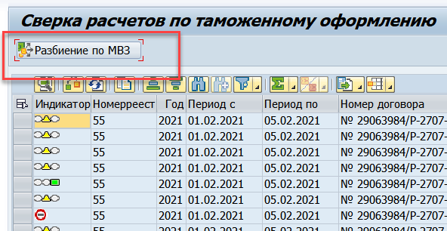
- В открывшемся окне необходимо проверить сумму стоимости услуги оформления одной ДТ (данная сумма подтягивается из настройки системы). Если поменялась сумма по причине изменения договора, а в системе изменения не были отражены, необходимо сообщить об этом Рудому Д.В. (данную настройку по договоренности ведет он).
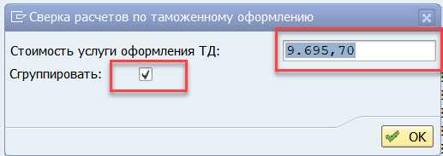
Также необходимо проставить галку «Сгруппировать». Нажать на «ОК».
- В открывшемся окне отразится разбивка по МВЗ:
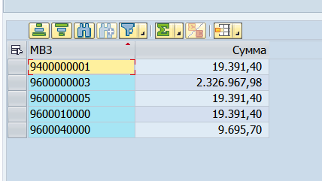
- Необходимо выделить все позиции путем нажатия на кнопку:
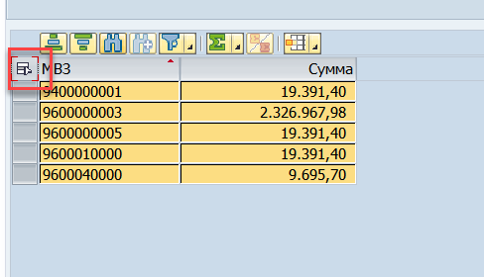

Нажать на Ctrl+C (скопировать выделенные записи).
- Создание входящей поставки (VL31N) лучше проводить в новом режиме, чтобы в соседнем окне оставался открытым реестр с разбивкой по МВЗ.
- При создании входящей поставки (VL31N) после указания суммы позиции необходимо зайти в подробные данные позиции на закладку «Доп.данные» и нажать на кнопку «Открыть в ALV».
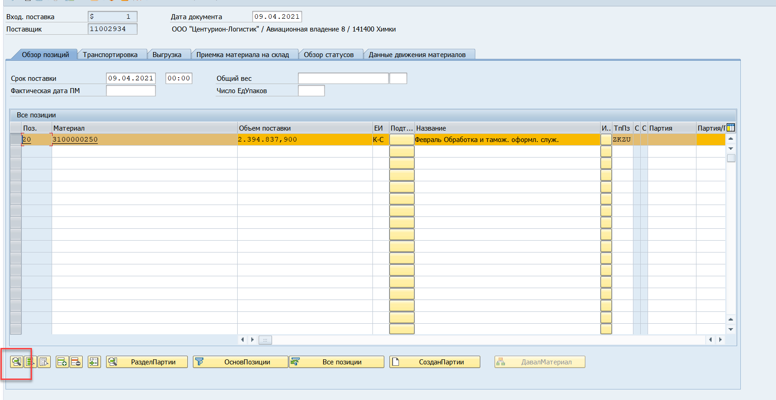
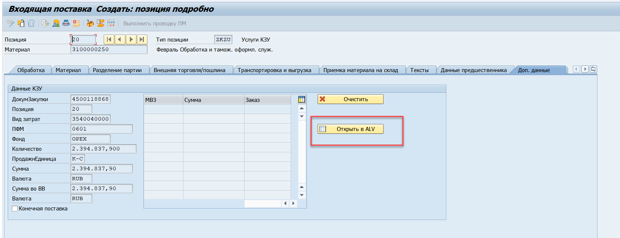
- В открывшееся окно необходимо скопировать разбивку по МВЗ из Реестра.
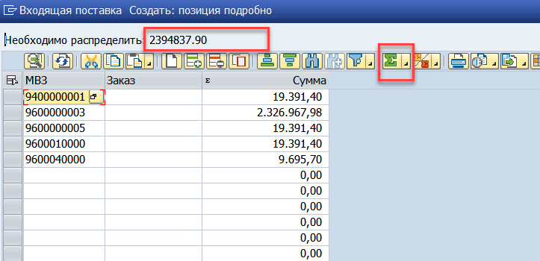
- Далее выполнить подсуммировку нажатием на кнопку  и сравнить сумму с общей суммой («Необходимо распределить»).
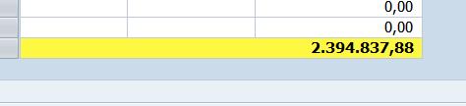
Если отличие идет на несколько копеек, добавить или вычесть эти несколько копеек из строки с МВЗ 9600000003, если этого МВЗ нет, то 1 строки (в дальнейшем эти действия будут автоматизированы):
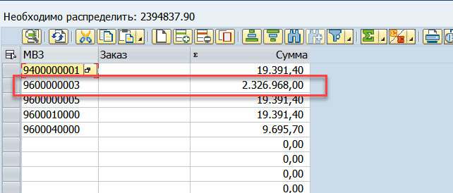
Проверить, что итоговая сумма сходится с подсуммировкой:
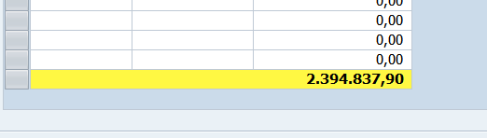
Нажать на галочку .
Сохранить поставку.
- При создании ДКЗ необходимая разбивка по МВЗ будет подтянута в ДКЗ автоматически (кнопка «Контировка» - данную кнопку видно, например, в варианте просмотра «Контировка - ОснСвредство»):
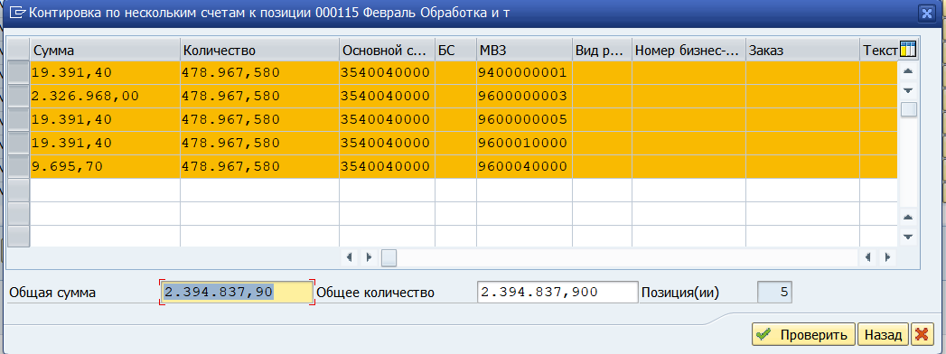
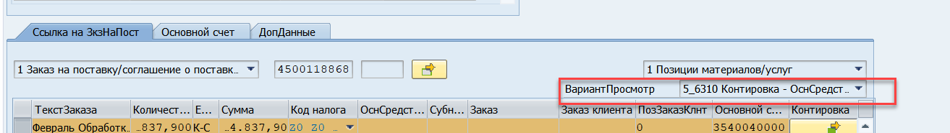
Дополнительных действий в ДКЗ выполнять не нужно.

